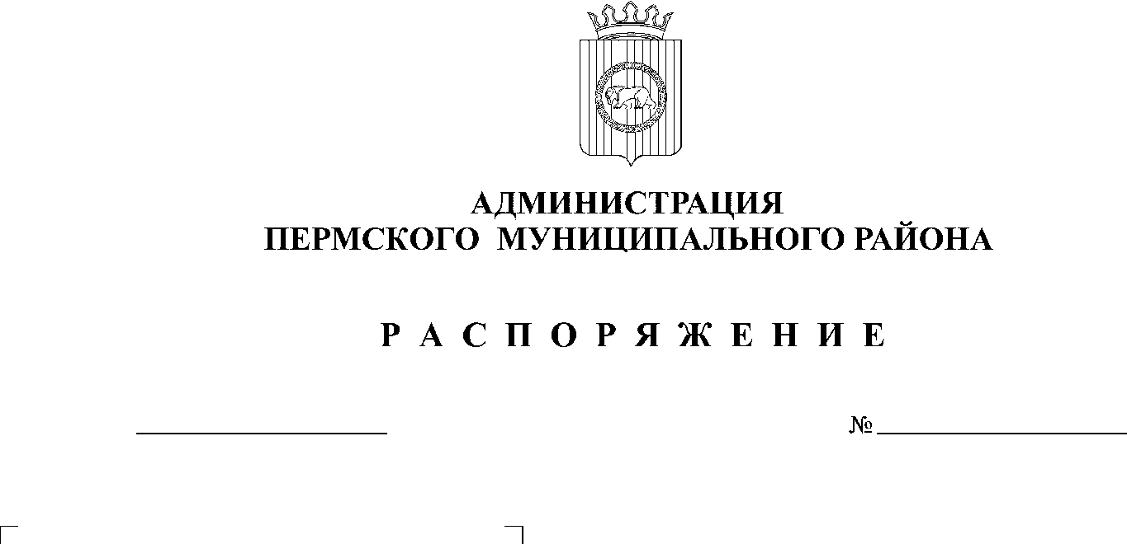

28.04.2020
83

В соответствии с частью 8 статьи 10 Федерального закона от 03.11.2006 № 174-ФЗ «Об автономных учреждениях»:
1. Назначить членами наблюдательного совета муниципального автономного учреждения Пермского муниципального района в сфере средств массовой информации «Информационный центр»:
1.1. Ермакова Сергея Владимировича – заместителя главы администрации Пермского муниципального района, руководителя аппарата администрации;
1.2. Иванькову Евгению Александровну – главного специалиста отдела по имуществу МКУ «Управление земельно-имущественными ресурсами Пермского муниципального района».
2. Разместить распоряжение на официальном сайте Пермского муниципального района www.permraion.ru.
3. Настоящее распоряжение вступает в силу со дня его подписания и распространяется на правоотношения, возникшие со 02.03.2020.
4. Контроль исполнения настоящего распоряжения возложить на заместителя главы администрации Пермского муниципального района, руководителя аппарата администрации Пермского муниципального района.

Глава муниципального района А.П. Кузнецов

